Prof. SGH dr hab. Katarzyna Nowicka

Katedra Logistyki, Szkoła Główna Handlowa w Warszawie

# **Kształcenie wyższe w obszarze IT w Polsce[1]**

Streszczenie: Artykuł ma charakter popularno-naukowy, a jego celem jest przedstawienie charakterystyki kształcenia na wyższym poziomie w Uczelniach w Polsce. Metodą wykorzystaną do przygotowania niniejszej pracy była analiza raportów i rankingów uczelni związanych z kształceniem na kierunkach informatycznych z ostatnich lat.

## **WSTĘP**

Rosnąca rola IT w biznesie wpływa na niesłabnące zainteresowanie maturzystów kontynuacją kształcenia w obszarze związanym z technologiami informacyjnymi. Warto zaznaczyć, że technologie i ich rozwój w zasadzie w każdym sektorze przyczyniają się do wprowadzania nowych stanowisk pracy w zróżnicowanych dziedzinach i dyscyplinach.

## **Zapotrzebowanie na specjalistów z branży IT**

W ostatnich latach diametralnie zmieniła się rola menedżerów IT/CIO w przedsiębiorstwach migrując od roli opiekuna infrastruktury i generatora kosztów do strategicznego partnera. Nie można mówić o cyfrowej transformacji przedsiębiorstw bez aktywnego udziału w niej osób bezpośrednio odpowiedzialnych za obszar IT[2].

Do 2025 roku połowa z wszystkich pracowników będzie musiała się przekwalifikować w związku z rosnącym wykorzystaniem nowoczesnych technologii – wynika z raportu “Future of Jobs Report”, stworzonego przez Światowe Forum Ekonomiczne. Rynek pracy już zaczął dostosowywać się do tych zmian – w ciągu najbliższych 4 lat na świecie pojawi się 149 milionów nowych miejsc pracy związanych z cyfrową transformacją[3].

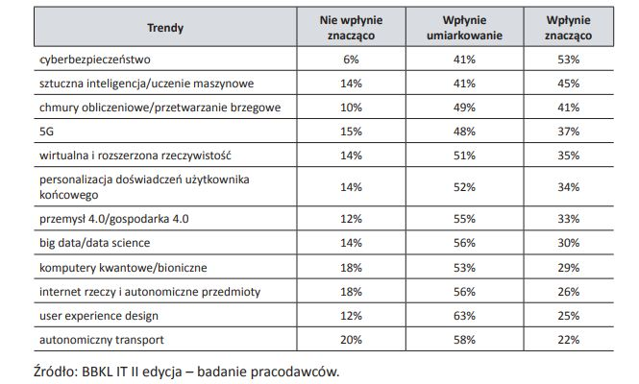

Tab. 1. Trendy, które w perspektywie 3–5 lat będą miały wpływ na zapotrzebowanie na specjalistów o nowych kompetencjach

Źródło: M. Marszycki, Które specjalizacje IT są obecnie najbardziej pożądane na rynku?, <https://itwiz.pl/ktore-specjalizacje-it-sa-obecnie-najbardziej-pozadane-na-rynku/> (01.04.2022)

.

## **Studia informatyczne w Polsce**

Studia informatyczne w Polsce to studia licencjackie, inżynierskie lub magisterskie, które można realizować w trybie stacjonarnym (dziennym) lub niestacjonarnym (zaocznym), czy też online. Program kształcenia trwa od 3 lat do 3,5 roku (studia I stopnia) lub od 1,5 roku do 2 lat (studia II stopnia) bądź 5 lat (studia jednolite magisterskie) i jest zakończony uzyskaniem dyplomu (licencjata, inżyniera lub magistra).

W procesie rekrutacji na studia informatyczne w roku akademickim 2022/2023 najczęściej wymagane przedmioty maturalne to: fizyka, informatyka, język obcy, język polski, matematyka[4]. Studia stacjonarne na kierunkach informatycznych w uczelniach publicznych są bezpłatne. Z kolei za naukę w uczelniach niepublicznych oraz na studiach niestacjonarnych w uczelniach publicznych jest odpłatne. Ceny wahają się od 3400 zł do 13800 zł za pierwszy rok studiów.

Specyfika studiów zależy od wyboru specjalności (ścieżki kształcenia), w ramach których można zdobyć wiedzę z zakresu najnowszych technologii m.in.: technologii internetowych, baz danych, systemów sieciowych, inżynierii oprogramowania, projektowania gier, i in. Wśród popularnych kierunków informatyczne wymienia się informatykę, informatykę stosowaną, informatykę i ekonometrię, bioinformatykę, informatykę i systemy informacyjne.

Absolwenci studiów informatycznych mogą natomiast pracować między innymi: w firmach z branży IT, instytucjach finansowych, agencjach reklamowych, studiach graficznych, instytucjach naukowych. Mogą pełnić funkcje programistów, administratorów, webmasterów, specjalistów od zabezpieczeń systemów informatycznych, ekspertów do spraw eksploracji danych, analityków. Należy podkreślić, że rola IT rośnie w przedsiębiorstwach należących do wszystkich branż, tym samym posiadając wykształcenie związane z kierunkiem informatycznym można liczyć na zatrudnienie także poza sektorem IT.

## **Uczelnie wyższe kształcące w obszarze IT w Polsce**

Wydawnictwo Perspektywy od lat prowadzi pogłębione badania nad kształceniem w uczelniach wyższych w Polsce. Wyniki tych analiz stanowią uporządkowaną informację o najpopularniejszych kierunkach studiów prowadzonych w polskich uczelniach akademickich (publicznych i niepublicznych). Ranking ocenia 70 kierunków studiów w 9. obszarach rankingowych obejmujących nauki: humanistyczne, teologiczne, społeczne, ekonomiczne, ścisłe, przyrodnicze, medyczne i o zdrowiu, techniczne, a także blok nauk rolniczych, leśnych i weterynaryjnych.

Prezentowane wyniki rankingi Kierunków Studiów Perspektywy 2020 (RKS 2020) dotyczą kształcenia zarówno w uczelniach o profilu technicznym (kończących się otrzymaniem tytułu magister inżynier – tabela 1, jak i pozostałych (kończących się otrzymaniem tytułu magistra – tabela 2).

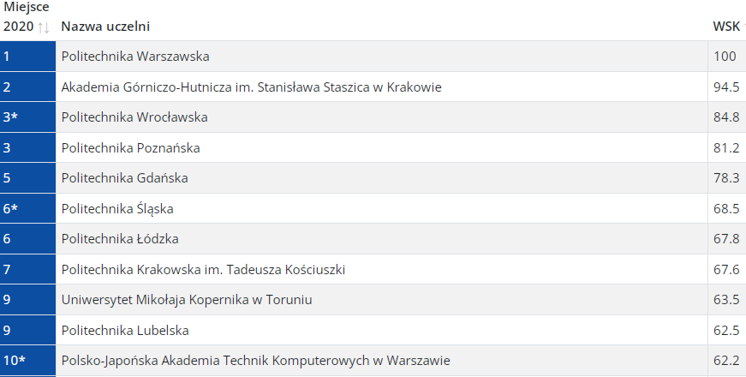

Oznaczenia:

* pozycja uczelni po korekcie

Tab. 1. Ranking studiów inżynierskich

Źródło: <https://ranking.perspektywy.pl/2020/ranking/ranking-studiow-inzynierskich/informatyka-inz> (01.04.2022)

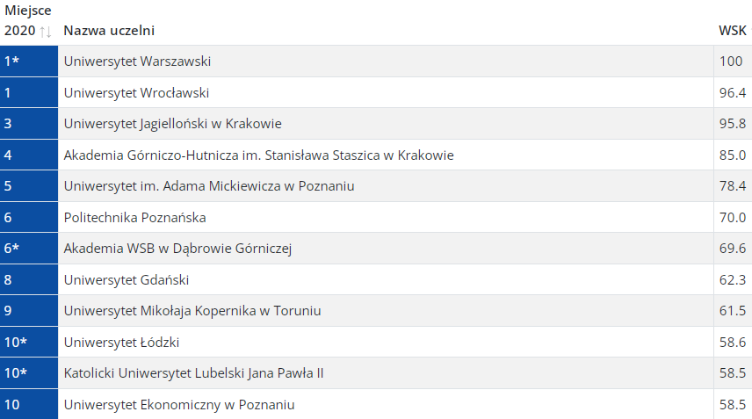

Oznaczenia:

* pozycja uczelni po korekcie

Tab. 1. Ranking kierunków informatycznych oferowanych w uczelniach w Polsce

Źródło: <https://ranking.perspektywy.pl/2020/ranking/ranking-kierunkow-studiow/kierunki-scisle/informatyka> (01.04.2022)

## **Średnie zarobki i bezrobocie wśród absolwentów**

Średnie zarobki na popularnych stanowiskach związanych z informatyką wahają się od 7200 zł do 24000 zł brutto (wysokość wynagrodzenia zależy od m.in.: roli w firmie, doświadczenia czy miejscowości). Średnie zarobki absolwentów informatyki po uzyskaniu dyplomów są wyższe wśród absolwentów mających doświadczenie na rynku pracy, a także wśród tych, którzy ukończyli studia w dziedzinie nauk technicznych, co ilustrują poniższe wykresy. W przypadku kolejnych roczników absolwentów nominalne zarobki rosną, ale w porównaniu do średniego wynagrodzenia widać bardzo stabilną sytuację. Absolwent informatyki z doświadczeniem zawodowym zarabia przeciętnie około 1,5-krotności przeciętnego wynagrodzenia w swoim miejscu zamieszkania – wskaźnik ten jest nieco wyższy dla magistrów inżynierów.

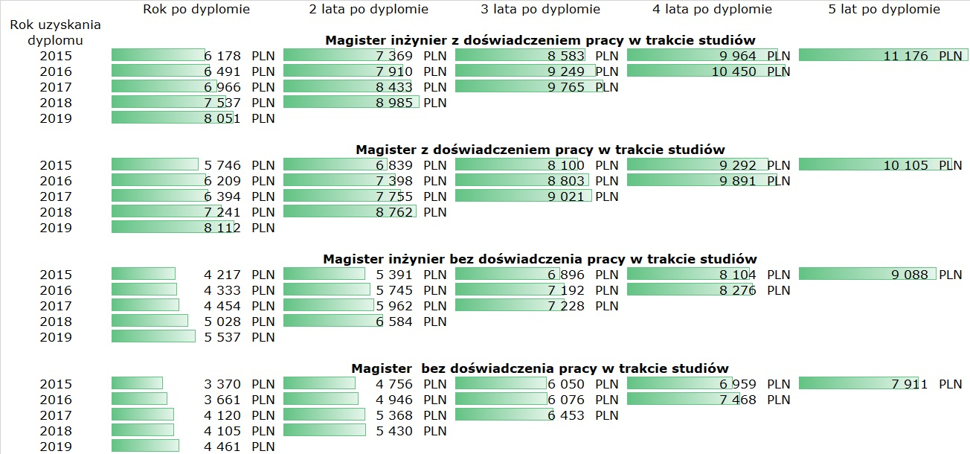

Rys. 1. Średnie nominalne zarobki absolwentów informatyki według roczników i okresu od uzyskania dyplomu

Źródło: dane ELA.

Eksperci Ośrodka Przetwarzania Informacji – Państwowego Instytutu Badawczego (OPI PIB) zauważyli, że absolwenci, którzy mieli doświadczenie pracy przed uzyskaniem dyplomu wykazują bardzo niskie ryzyko bezrobocia (nieznacznie lepsza jest sytuacja wśród magistrów inżynierów). Natomiast absolwenci bez doświadczenia pracy w trakcie studiów w pierwszym roku po dyplomie znacząco częściej rejestrowali się w urzędach pracy (tu także częściej dotyczyło to magistrów po studiach w dziedzinie nauk ścisłych i matematycznych). Różnice te utrzymują się nawet do 5 lat po uzyskaniu dyplomu[5].

## **PODSUMOWANIE**

Studia informatyczne należą do najpopularniejszych i najczęściej wybieranych. Trudno się temu dziwić, gdyż na specjalistów z tego obszaru zapotrzebowanie nieustannie rośnie i śmiało można założyć, że pracy dla najlepszych prędko nie zabraknie. Warto zaznaczyć, że wykształcenie informatyczne można zdobywać zarówno na uczelniach technicznych, jak i pozostałych (także ekonomicznych).

## **Bibliografia**

Inwestycje IT w kierunku rozwoju polskich firm w latach 2021-2022 Chmura i nowe technologie Raport ,,Computerworld”, 2021

Marszycki, M., Które specjalizacje IT są obecnie najbardziej pożądane na rynku?, <https://itwiz.pl/ktore-specjalizacje-it-sa-obecnie-najbardziej-pozadane-na-rynku/> (01.04.2022)

Ogólnopolski System Monitorowania Ekonomicznych Losów Absolwentów Szkół Wyższych, Odcienie sukcesu informatyków, <https://ela.nauka.gov.pl/pl/labor-market/odcienie_sukcesu_informatykow> (02.04.2022)

Rankingi wydawnictwa Perspektywy: <https://ranking.perspektywy.pl/2020/ranking/ranking-kierunkow-studiow/kierunki-scisle/informatyka>; <https://ranking.perspektywy.pl/2020/ranking/ranking-studiow-inzynierskich/informatyka-inz> (02.04.2022)

Studia informatyczne – 2022, https://www.otouczelnie.pl/artykul/468/Studia-informatyczne (01.04.2022)

1. Sfinansowano ze środków projektu „Nowoczesny model współpracy szkół zawodowych ze szkołami wyższymi i pracodawcami w zakresie kształcenia w zawodach z grupy branżowej teleinformatycznej (technik telekomunikacji, technik informatyk)”, akronim: MEN-IT nr POWR.02.15.00-00-2009/18
2. Inwestycje IT w kierunku rozwoju polskich firm w latach 2021-2022 Chmura i nowe technologie Raport ,,Computerworld”
3. M. Marszycki, Które specjalizacje IT są obecnie najbardziej pożądane na rynku?, <https://itwiz.pl/ktore-specjalizacje-it-sa-obecnie-najbardziej-pozadane-na-rynku/> (01.04.2022)
4. Wymagania mogą się różnić w zależności od kierunku, uczelni oraz trybu studiów. Studia informatyczne – 2022, <https://www.otouczelnie.pl/artykul/468/Studia-informatyczne> (01.04.2022).
5. Ogólnopolski System Monitorowania Ekonomicznych Losów Absolwentów Szkół Wyższych, Odcienie sukcesu informatyków, <https://ela.nauka.gov.pl/pl/labor-market/odcienie_sukcesu_informatykow> (02.04.2022)